班 级 简 报
铜仁地区碧江区1坊 第3期

国培计划（2016）教师网络研修——学员线下主题研修

为了使网络研修学习更加深入的运用于实际教育教学中，碧江区幼师国培1坊坊主要求学员在11月17日至12月14日期间，以园所为小组进行学员线下主题研修活动，在此期间小组学员研讨之后还需提交“线下主题研修活动过程总结表 ”和“上传一份自制的PPT课件”。
碧江1坊共分为五个小组，研讨期间铜仁市第五幼儿园研讨小组以“如何制作PPT课件”为主题，对老师们如何制作PPT进行了系统的讲解和演示，并对制作PPT时出现的问题及困惑进行了讨论。铜仁市实验幼儿园研讨小组以“多媒体在教学中的有效运用”为主题，对该园陈渝老师的课“苹果树”的观摩之后进行PPT教学运用的研讨。坝黄中心幼儿园和铜仁市第一幼儿园研讨小组以“如何上好数学课”为主题，进行PPT课堂运用的有效性的讨论。川硐中心幼儿园以“小猫的生日”为主题，由于老教师居多该园以“师徒结义帮扶”的形式进行制作PPT课件的学习和研讨。瓦屋中心幼儿园研讨小组以“多媒体技术在幼儿园教学中的有效利用”为主题，对多媒体在幼儿园教学中出现的相关问题展开讨论。

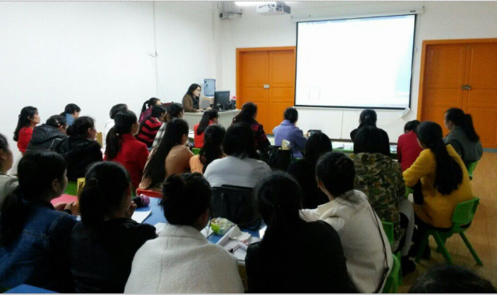

此图为第五幼儿园研讨小组
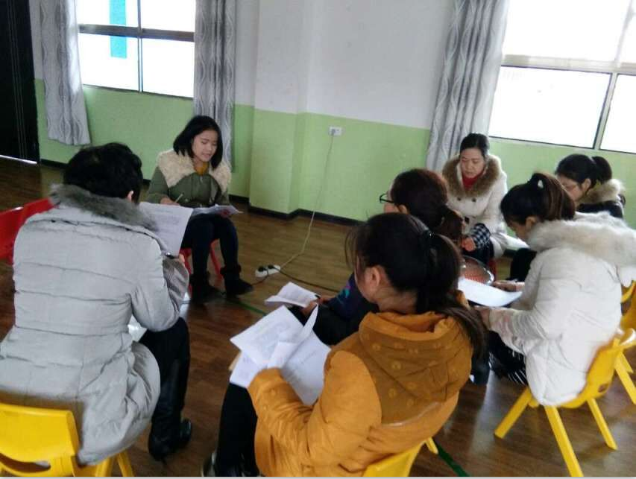
此图为川硐中心幼儿园研讨小组
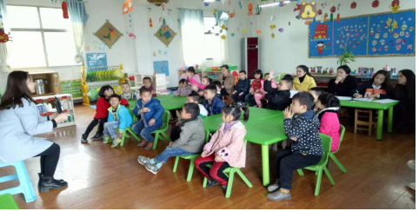
此图为坝黄中心幼儿园与第一幼儿园研讨小组

通过此次网络学习结合线下研修的培训方式，以案例学习、问题探究、交流研讨、自我评价等方式帮助教师构建自主学习的环境，促进自主学习的文化，最终形成学习共同体。网络研修为教师打开了一个敞开、明亮的世界，让教师畅谈教育，议论教学中存在的问题，思考教学中的有效对策。

